Учителя технологии МБОУ «Средняя общеобразовательная школа №28» Сагиров Артур Зуфарович и Витковская Елена Васильевна
принимают участие в республиканском конкурсе-выставке
«Твори! Выдумывай! Пробуй!», направленного на развитие творческих способностей детей средствами технического творчества и декоративно-прикладного искусства.
Желаем Удачи!
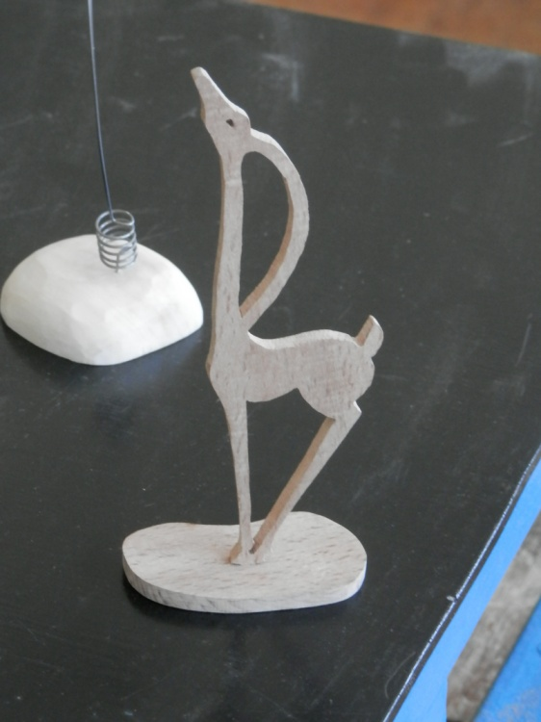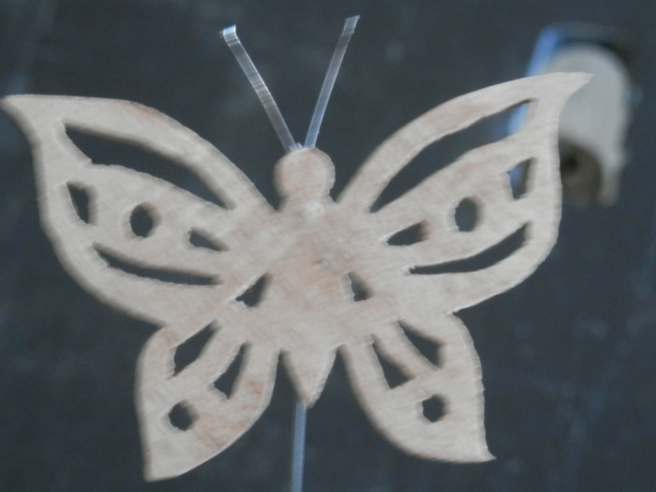

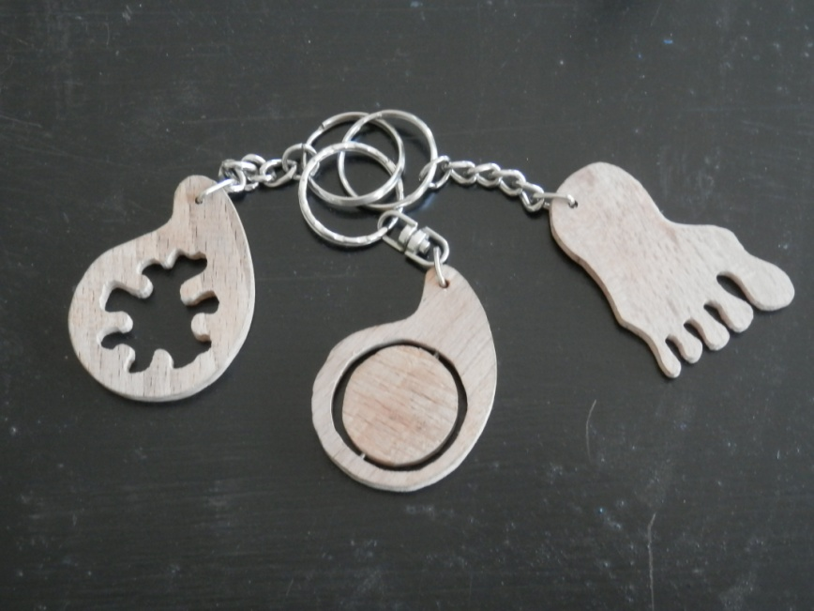

Поделки учащихся 6Б класса МБОУ «СОШ №28»

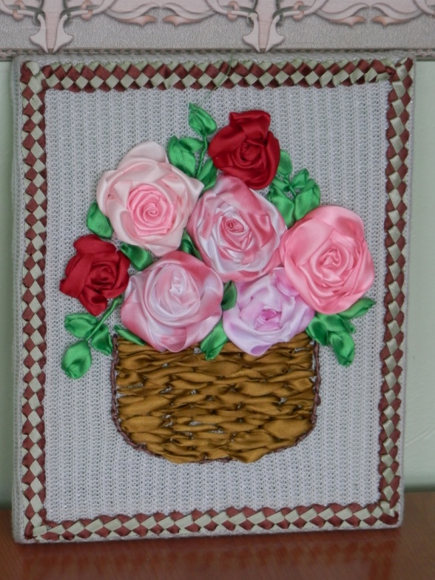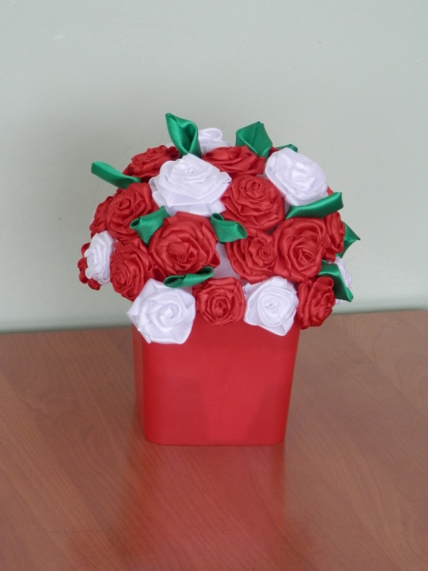
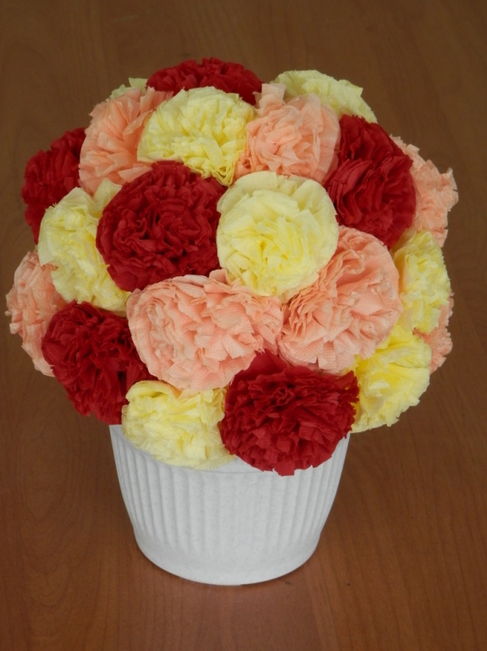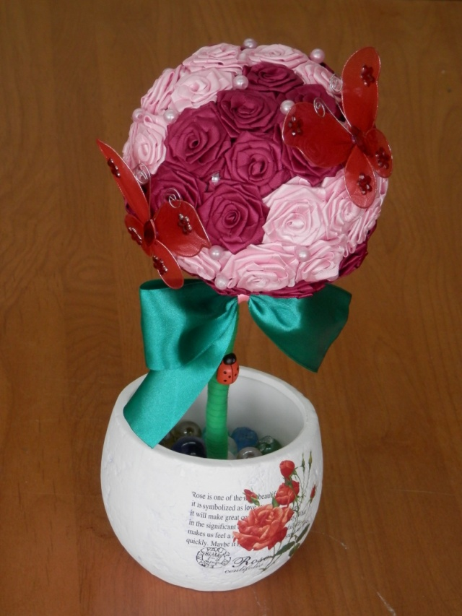

Поделки учащихся 5Б и 6А класса МБОУ «СОШ №28»

